SỞ LAO ĐỘNG-TB&XH HÀ TĨNH TRUNG TÂM CÔNG TÁC XÃ HỘI- GIÁO DỤC NGHỀ NGHIỆP CHO  NGƯỜI KHUYẾT TẬT  Số:426 /QĐ-TTCTXH-TCHC | CỘNG HOÀ XÃ HỘI CHỦ NGHĨA VIỆT NAM  Độc lập - Tự do - Hạnh phúc  Hà Tĩnh, ngày 11 tháng 11 năm 2024

QUYẾT ĐỊNH
Công nhận Sáng ki ến năm 2024 Trung tâm Công tác xã hội - Giá o dục nghề nghiệp cho người khuyết tật
GIÁM ĐỐC TRUNG TÂM CÔNG TÁC XÃ HỘI - GIÁO DỤC NGHỀ NGHIỆP CHO NGƯỜI KHUYẾT TẬT
Căn cứ Quyết định số 2299/QĐ-UBND ngày 02/10/2024 của Chủ tịch UBND tỉnh ban hành Quy chế hoạt động của Hội đồng Đánh giá hiệu quả áp dụng, phạm vi ảnh hưởng của sáng kiến, đề tài khoa học, đề án khoa học, công trình khoa học và công nghệ trên địa bàn tỉnh Hà Tĩnh;
Căn cứ Quyết định số 1595/QĐ-UBND ngày 30/5/2019 của UBND tỉnh Hà Tĩnh về việc thành lập Trung tâm Công tác xã hội- Quỹ Bảo trợ trẻ em, tư vấn, giáo dục nghề nghiệp, phục hồi chức năng cho người khuyết tật;
Căn cứ Quyết định số 2106/QĐ-SLĐTBXH ngày 04/3/2024 của Giám đốc Sở Lao động - Thương binh và Xã hội về việc ban hành quy định chức năng, nhiệm vụ, quyền hạn của Trung tâm Công tác xã hội - Giáo dục nghề nghiệp cho người khuyết tật;
Căn cứ Quyết định 10299/QĐ-SLĐTBXH ngày 29/10/2024 của Sở Lao động Thương binh và Xã hội về việc ban hành Quy chế xét công nhận sáng kiến; đánh giá hiệu quả áp dụng, phạm vi ảnh hưởng của sáng kiến, đề tài khoa học, đề án khoa học, công trình khoa học và công nghệ của Sở Lao động – Thương binh và Xã hội;
Thực hiện Văn bản số 3262/SLĐTBXH-VP ngày 31/10/2024 của Sở Lao động Thương binh và Xã hội về việc đôn đốc, hướng dẫn một số nội dung về xét công nhận sáng kiến năm 2024;
Căn cứ Kế hoạch số 418/KH-TTCTXH-TCHC ngày 05/11/2024 của Trung tâm Công tác xã hội - Giáo dục nghề nghiệp cho người khuyết tật về việc tổ chức xét công nhận sáng kiến kinh nghiệm đối với VC, NLĐ thuộc Trung tâm;
Căn cứ Quyết định 419/QĐ-TTCTXH-TCHC ngày 05/11/2024 về việc thành lập Hội đồng xét, công nhận sáng kiến năm 2024 của Trung tâm Công tác xã hội – Giáo dục nghề nghiệp cho người khuyết tật.
Xét đề nghị của Hội đồng sáng kiến Trung tâm Công tác xã hội - Giáo dục nghề nghiệp cho người khuyết tật.
QUYẾT ĐỊNH
Điều 1. Công nhận 08 sáng kiến năm 2024, Trung tâm Công tác xã hội - Giáo dục nghề nghiệp cho người khuyết tật của các cá nhân. (có danh sách kèm theo)

Điều 2. Các cá nhân có sáng kiến được hưởng quyền lợi theo quy định hiện hành và triển khai áp dụng các sáng kiến được công nhận của các cá nhân trong đơn vị.

Điều 3. Hội đồng sáng kiến; Trưởng các Phòng, Bộ phận thuộc Trung tâm Công tác xã hội - Giáo dục nghề nghiệp cho người khuyết tật và cá nhân có tên tại điều 1 chịu trách nhiệm thi hành Quyết định này.

Nơi nhận:  - Như điều 3;  - Sở Lao động-TB&XH;  - Giám đốc, các Phó Giám đốc TT;  - Lưu VT, TCHC. | 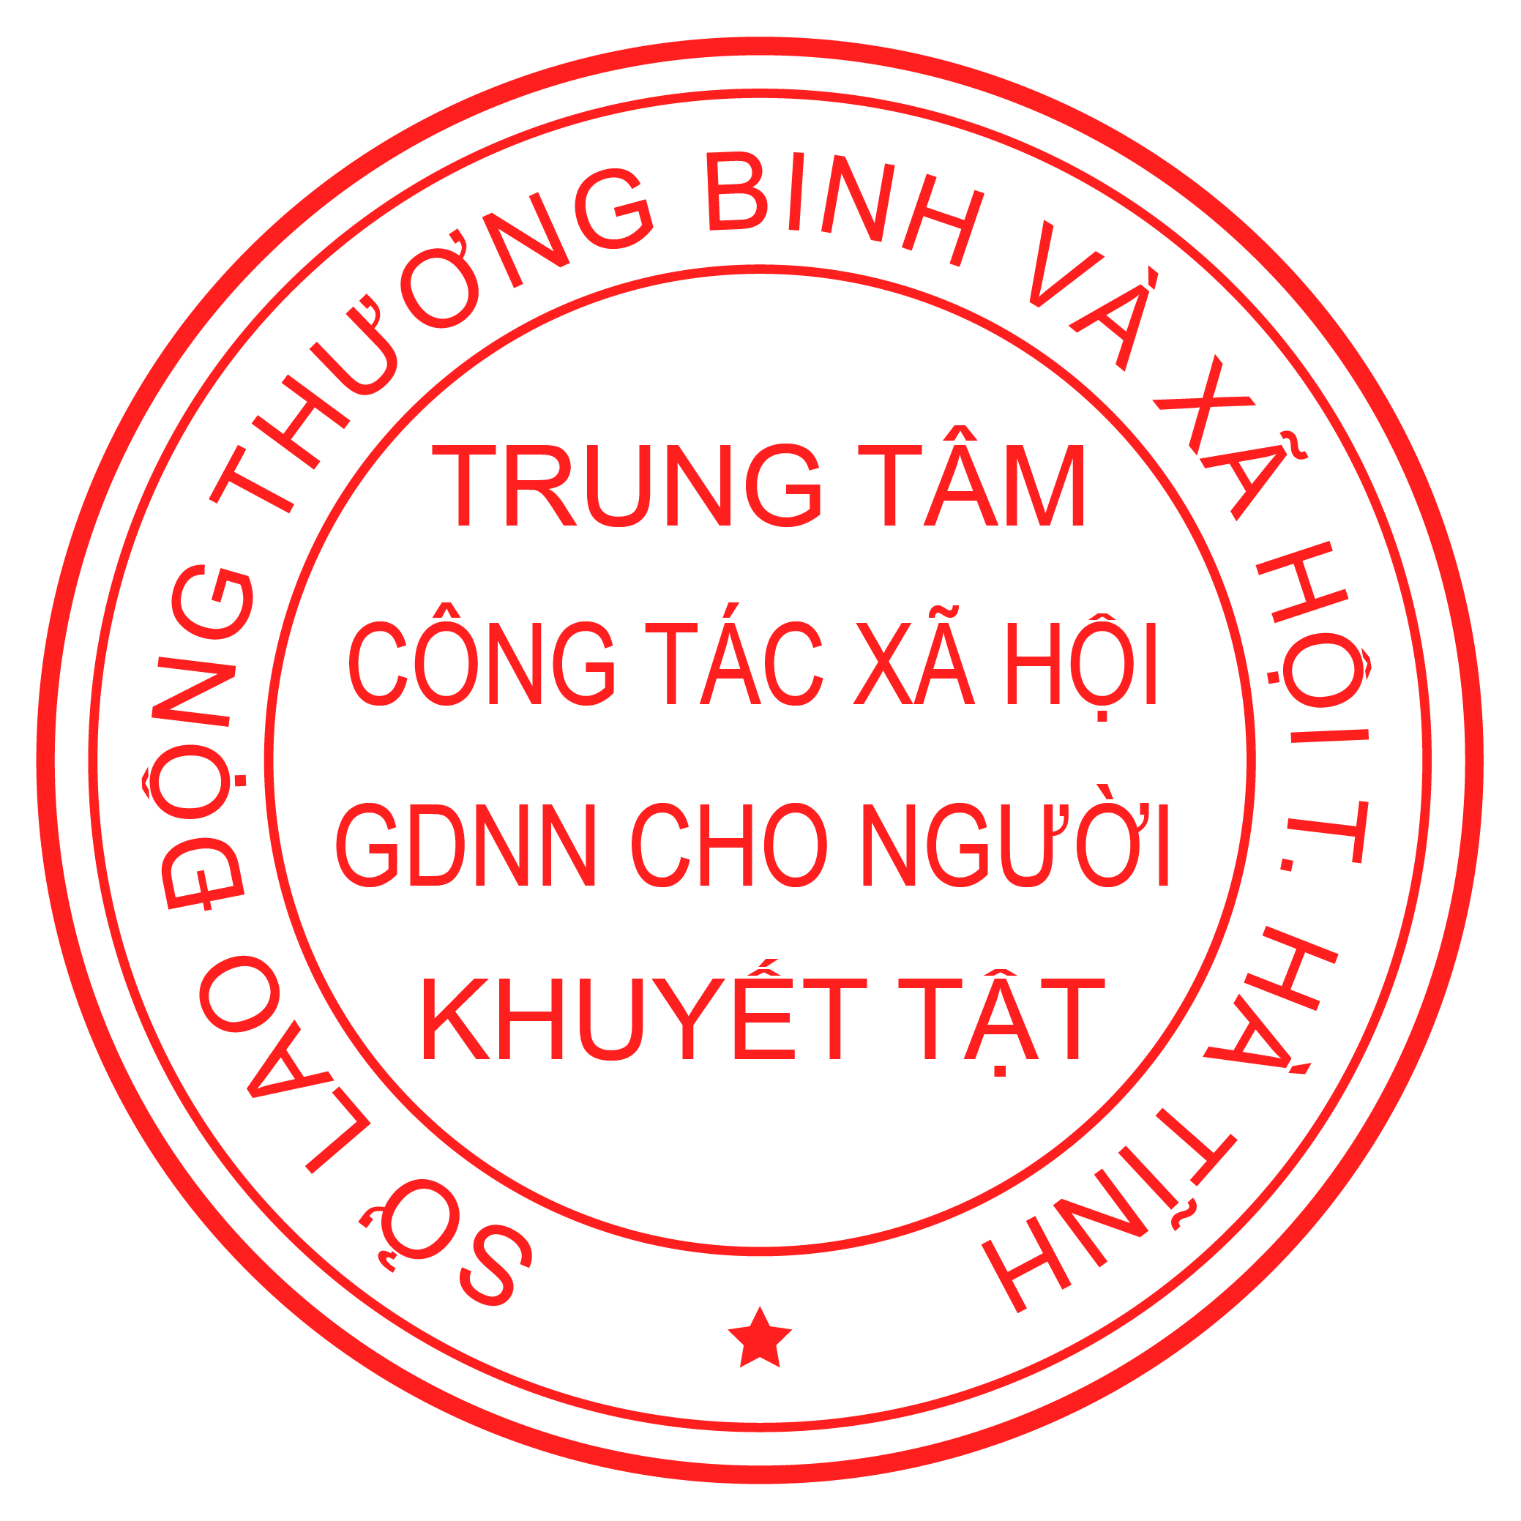  GIÁM ĐỐC  Thái Ngọc Lâm

DANH SÁCH
Các cá nhân được công nhận Sáng kiến năm 2024 Trung tâm Công tác xã hội - Giáo dục nghề nghiệp cho người khuyết tật
(Theo Quyết định số /QĐ-TTCTXH ngày /11/2024 của Giám đốc Trung tâm Công tác xã hội – Giáo dục nghề nghiệp cho người khuyết tật)

TT | Họ và tên | Nội dung đề tài | Lĩnh vực | Tổng điểm | Đạt
1 | Thái Ngọc Lâm | Tăng cường công tác Cải cách hành chính trong quản lý, điều hành tại đơn  vị. | Chỉ đạo, điều hành | 97 | Đạt
2 | Phan Thị Kim Ngân | Một số giải pháp nhằm thực hiện công khai tài chính Ngân sách nhà nước | Tài chính kế toán | 80 | Đạt
3 | Trần Thị Thu Hà | Nâng cao công tác tham mưu về tổ  chức hành chính, sắp xếp tổ chức bộ máy, nhân sự đơn vị | Tổ chức-  Hành chính | 86 | Đạt
4 | Dương Thị Mỹ | Chương trình phẩu thuật nụ cười | Quản lỷ,  huy động quỹ BTTE | 83 | Đạt
5 | Võ Thị Trâm | Nâng cao hiệu quả giới thiệu việc làm cho người khuyết tật. | Dạy nghề,  giới thiệu việc làm | 81 | Đạt
6 | Bùi Xuân Thọ | Giải pháp nâng cao chất lượng hoạt động Tổng đài tiếp nhận, kết nối thông tin trợ giúp đối tượng  1800577756” | Công tác xã hội | 86 | Đạt
7 | Trần Thị Mỹ Thuận | Phương pháp thực hiện hoạt động quản lí ca trong công tác xã hội nhằm can thiệp, trợ giúp kịp thời cho đối  tượng cần bảo vệ khẩn cấp | Công tác xã hội | 80 | Đạt
8 | Lê Thị Tuyết | Đổi mới phương pháp truyền thông phòng chống tai nạn thương tích cho  học sinh phổ thông, góp phần giảm thiểu tai nạn thương tích học sinh | Công tác xã hội | 79 | Đạt
(Danh sách gồm 08 người).

